2024～2025学年高三第二学期学情调研考试(三十七)

物　　理

(满分：100分　考试时间：75分钟)

2025．5

一、单项选择题：本题共11题，每题4分，共44分。每题只有一个选项最符合题意。

1. 中国新一代“人造太阳”(EAST)首次实现一亿摄氏度、1 066 s高约束模式运行，创造新的世界纪录。若“人造太阳”中核聚变反应方程为H＋H―→He＋Y。则方程中的*x*、Y分别为(　　)

A. *x*＝2，Y为中子n B. *x*＝2，Y为电子e

C. *x*＝3，Y为中子n D. *x*＝3，Y为质子p

2. 《中国制造2025》是国家实施强国战略第一个十年的行动纲领，智能机器制造是一个重要方向。如图所示，智能机械臂铁夹竖直夹起一个金属小球，保持静止状态，铁夹与球接触面竖直，则(　　)

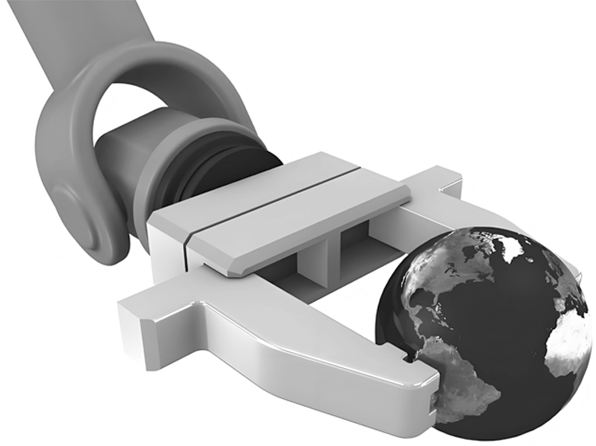

A. 小球共受到4个力的作用

B. 增大铁夹的压力，小球所受的摩擦力变大

C. 小球所受的重力与铁夹对小球的作用力大小相等

D. 用铁夹夹起小球向下做匀加速运动，小球受到的摩擦力变大

3. 甲、乙两物体分别做加速度不变的直线运动，甲的加速度*a*1＝1.0 m/s2，乙的加速度*a*2＝－2.0 m/s2。某同学根据这些条件给出以下判断，其中正确的是(　　)

A. 两物体的运动方向一定相反

B. 两物体的速度都不可能为零

C. 乙的加速度一定大于甲的加速度

D. 甲做的是加速运动，乙做的是减速运动

4. 如图所示的实验装置中，槽码的质量为*m*，滑块的质量为*M*，且*m*≪*M*。用该装置不能完成的实验是 (　　)

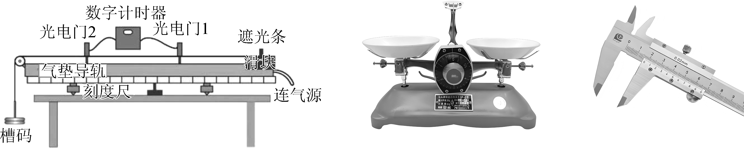

A. 验证牛顿第二定律　　 B. 验证动量守恒定律

C. 验证机械能守恒定律　　 D. 验证动能定理或动量定理

5. 在“用双缝干涉实验测量光的波长”实验中，一位同学调节单缝与双缝在竖直方向相互平行。若该同学先后分别用间距*d*1 、*d*2 ，且*d*1＜*d*2 的双缝来完成实验，其中对应双缝间距*d*1 的图样是(　　)

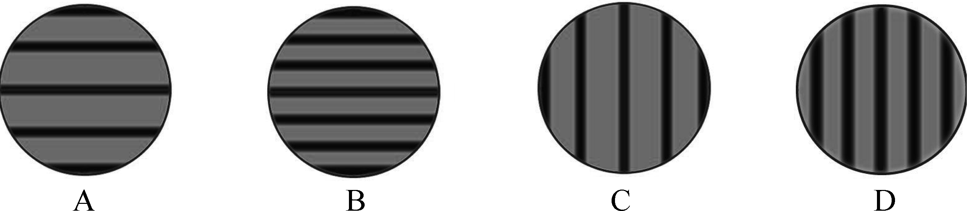

6. 如图所示，海王星绕太阳沿椭圆轨道运动，*P*为近日点，*Q*为远日点，*M*、*N*为轨道短轴的两个端点，运行的周期为*T*0。若只考虑海王星和太阳之间的相互作用，则海王星在从*P*经*M*、*Q*到*N*的运动过程中(　　)

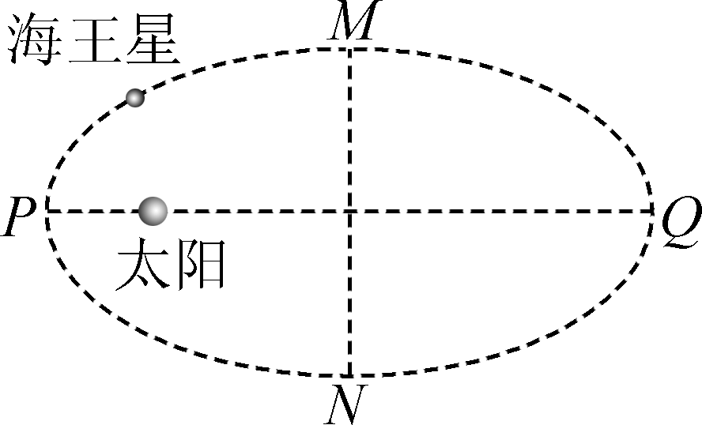

A. 从*P*到*M*所用的时间等于*T*0

B. 从*P*到*Q*阶段，速率逐渐变大

C. 从*Q*到*N*阶段，机械能逐渐变大

D. 从*M*到*N*阶段，万有引力对它先做负功后做正功

7. 有一简谐波沿*x*轴正方向传播，周期为*T*，当*t*＝4*T*时波恰好传到*N*点，且*MN*段波形如图所示。则*t*＝0时，*OP*段的波形图为(　　)

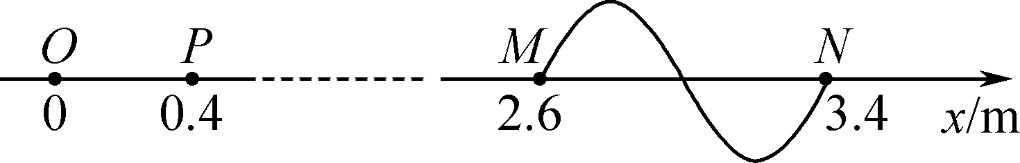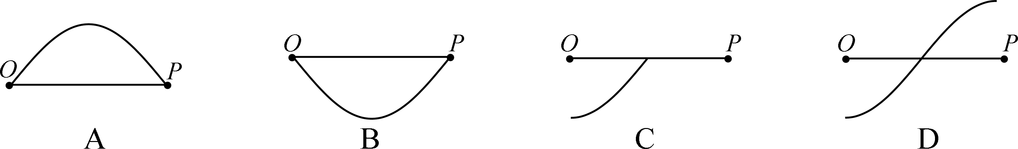

8. 用密封性好、充满气体的塑料袋包裹易碎品，如图所示。当充气袋四周被挤压时，假设袋内气体与外界无热交换，则袋内气体(　　)

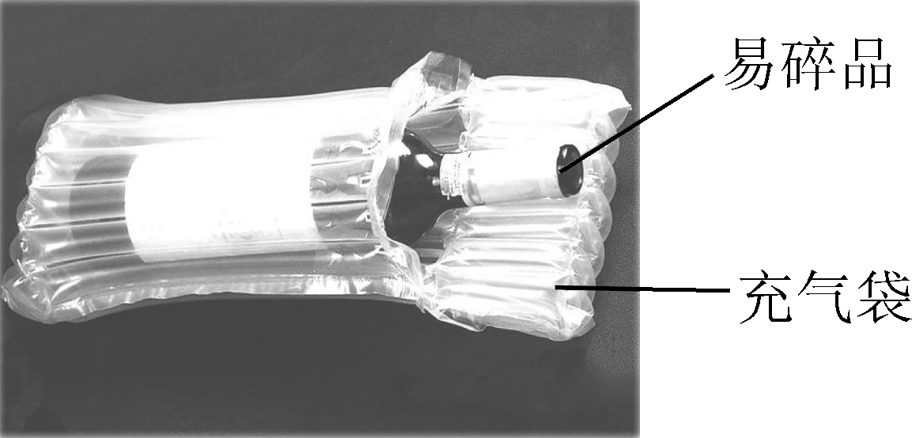

A. 体积减小，内能增大

B. 体积减小，压强减小

C. 对外界做负功，内能减小

D. 对外界做正功，压强减小

9. 如图所示，轻绳一端固定在*O*点，动滑轮甲以速度*v*水平向右匀速运动，当绳与竖直方向的夹角为*θ*时，物体乙的速度大小是(　　)

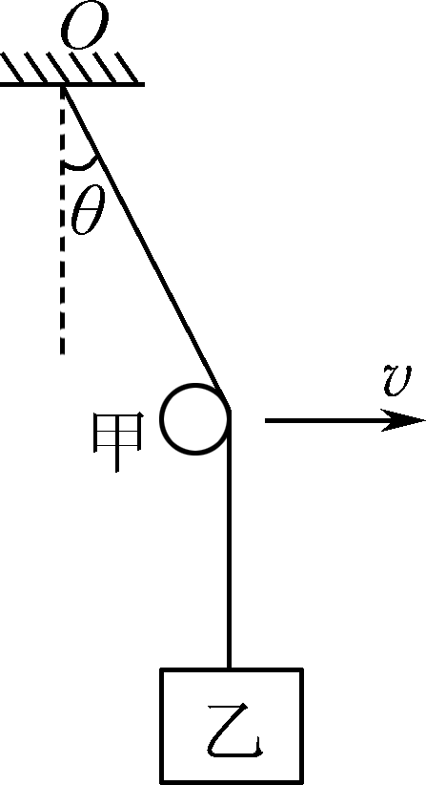

A. *v*

B. *v* sin *θ*

C. *v*

D．*v*

10．有一负点电荷只受电场力作用，从静电场中的*a*点沿直线运动到*b*点的过程中，电势能*E*p随位移*x*变化的关系图像如图所示。该电场的电场线分布应是下列图中的(　　)

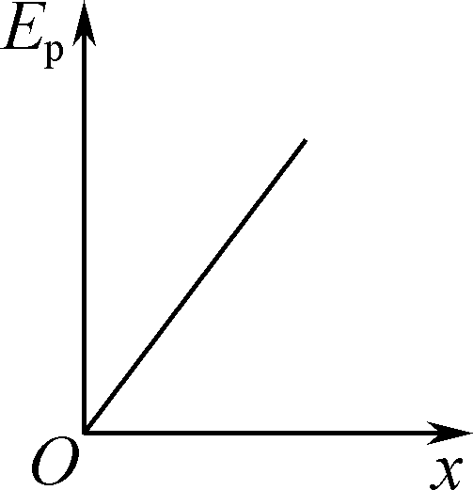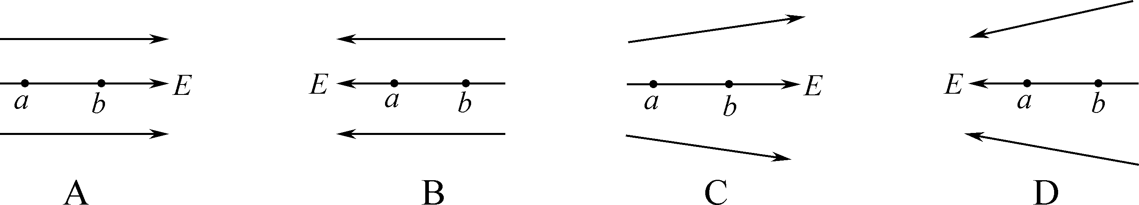

11. 如图所示，P、Q是两根固定在水平面内的光滑平行金属导轨，电阻不计，图中*EFGH*矩形区域内有方向垂直导轨平面向上的匀强磁场。在*t*＝0时刻，两金属棒a、b以相同速率分别从*EF*、*GH*进入磁场。

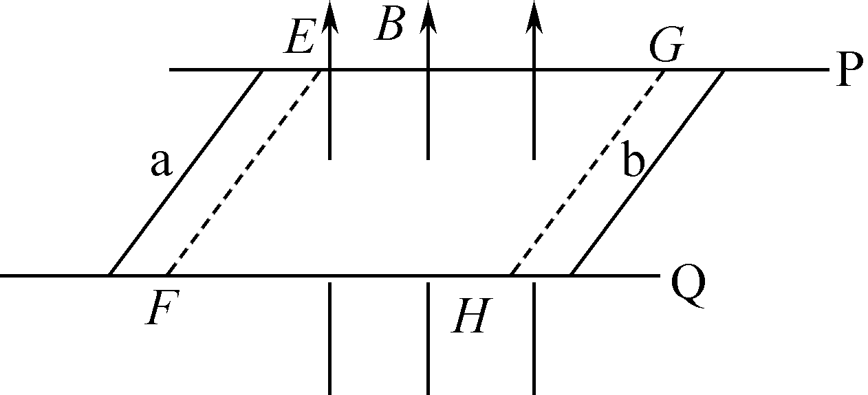

在运动过程中两金属棒始终与导轨垂直且接触良好，a、b棒没有相碰。设b棒速度为v，通过b棒横截面的电荷量为*q*，两棒间的距离为*d*。规定向右为正方向。下列关于b棒的*vt*和*qd*的图像可能正确的是(　　)

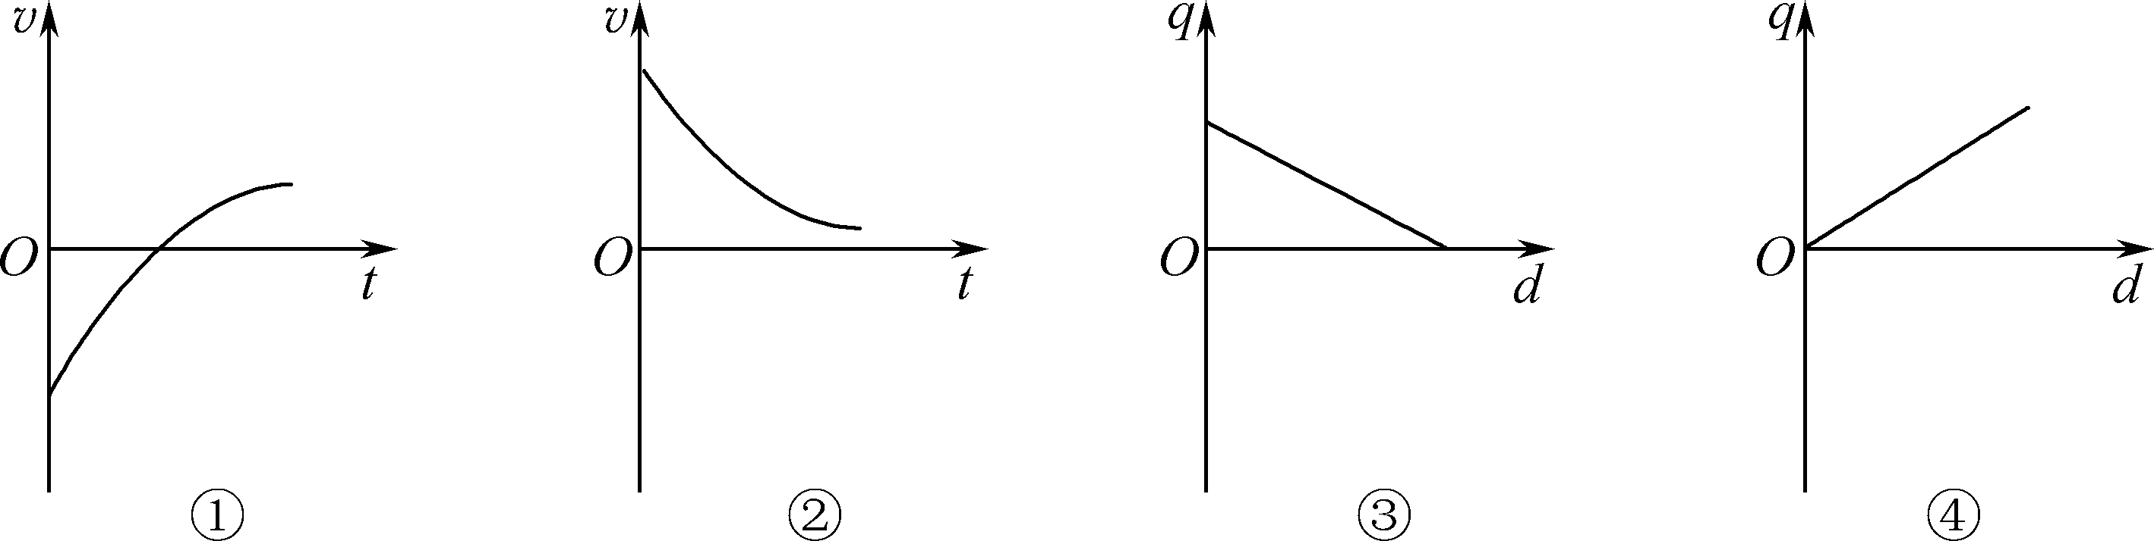

A. ②③ B. ①③ C. ②④ D. ①④

二、非选择题：本题共5题，共56分。其中第13～16题解答时请写出必要的文字说明、方程式和重要的演算步骤，只写出最后答案的不能得分；有数值计算时，答案中必须明确写出数值和单位。

12. (15分)某同学利用如图甲所示的电路研究滑动变阻器*R*1消耗的电功率。图中的恒流源可提供恒定的输出电流。

(1) 某同学在连接好电路后，闭合开关，发现无论如何移动滑片，电流表的示数都保持不变(不为零)，则电路的故障可能是________。

A. 定值电阻*R*断路　　　　B. 滑动变阻器*R*1断路　　　　C. 开关接触不良

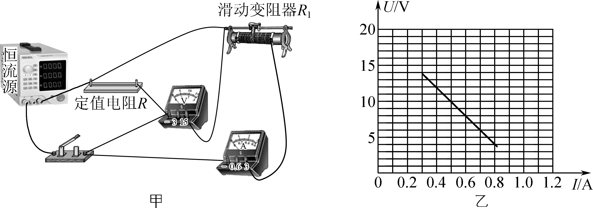

(2) 排除实验故障后继续实验过程中，该同学将滑片向右滑动时，观察到电压表示数________(选填“增大”“不变”或“减小”)。

(3) 改变滑动变阻器阻值，记录多组电流、电压数值，通过作图得到了如图乙所示的*UI*关系图线。由图线可知恒流源在本次实验中提供的恒定电流*I*0＝________A。若考虑电表内阻的影响，则由*UI*图线求得的*I*0________(选填“大于”“小于”或“等于”)真实值。

(4) 该同学根据电压和电流数据计算了滑动变阻器*R*1消耗的电功率*P*，并画出了*P*随电流表示数*I*变化的*PI*曲线，下列图像可能正确的是________，理由是______________________________________________________。

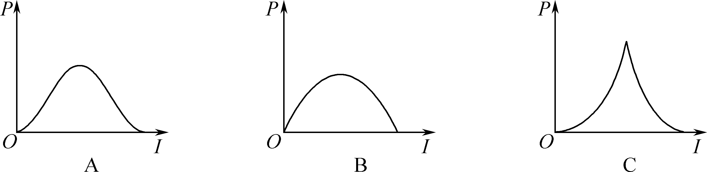

13. (6分)在如图所示的实验中，两根固定的金属导轨间距为*d*，蹄形磁体两极中间的磁场可近似看成是匀强磁场，磁感应强度为*B*，且垂直导轨平面，金属棒长度为*L*(*d*＜*L*)，测得电路中电流大小为*I*。 金属棒由于受到安培力作用而沿轨道运动，忽略金属棒与导轨之间的摩擦。

(1) 求此时金属棒受到的安培力*F*。

(2) 为了使金属棒在离开导轨时具有更大的速度，同学们提出了以下不同的建议：

甲：仅适当增加两导轨间的距离。

乙：仅更换一根同材料、横截面积相同但更长的金属棒。

谁的建议可行？简述其理由。

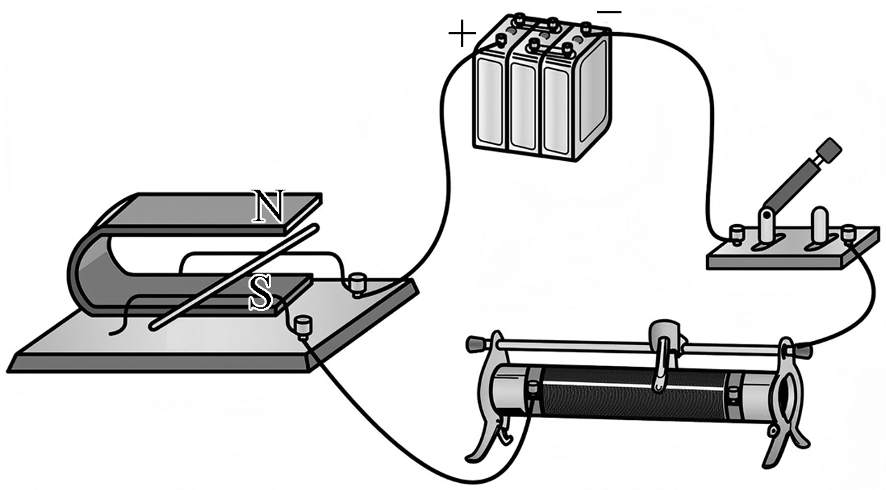

14. (8分)水平面上有一导热性能良好的汽缸，汽缸的质量为*M*，内有横截面积为*S*、轻质的活塞，密闭一部分理想气体。汽缸处于静止时，被封闭的气体体积为*V*0，现对活塞施加一个水平恒力*F*。不计一切摩擦阻力，大气压强为*p*0。求汽缸和活塞具有共同的加速度时：

(1) 加速度的大小*a*；

(2) 汽缸内气体的体积*V*。

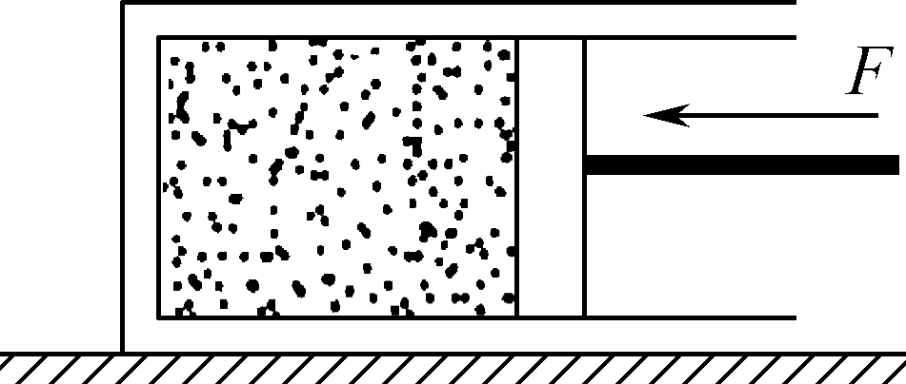

15.(12分)如图所示，轻绳左端固定于墙面上的*P*点，右端跨过斜面体*MON*顶端的小滑轮与斜面上的小物块相连，整个装置在水平推力的作用下静止在光滑的水平面上，小物块的质量为*m*，斜面体质量为3*m*，倾角为*θ*＝60°。当撤去水平推力，小物块从离地高度为*h*处静止释放，一直滑到斜面底部*N*。滑轮左端的细绳保持水平且足够长，不计一切阻力，重力加速度为*g*。求：

(1) 水平推力的大小*F*；

(2) 撤去水平推力，斜面体滑动的位移为*x*时(小物块未到达斜面体底部)，小物块重力势能的变化量Δ*E*p；

(3) 撤去水平推力，小物块滑到底端*N*过程中*P*点对轻绳拉力冲量的大小*I*。

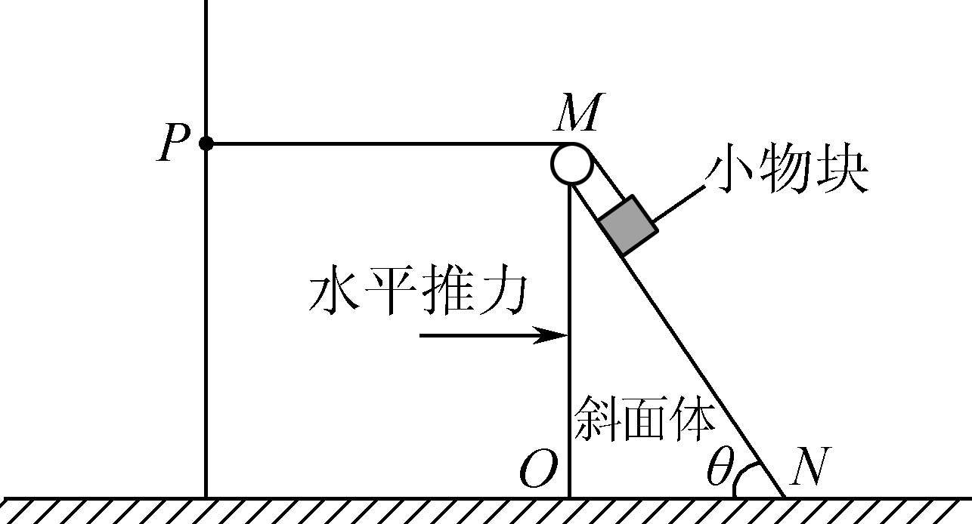

16. (15分)如图甲所示，回旋加速器是高能物理研究的主要仪器，回旋加速器由两个半径为*R*的D形金属盒组成，盒内存在垂直盒面的匀强磁场，磁感应强度为*B*0，两盒间的狭缝很小，带电粒子穿过的时间忽略不计。两盒间加上如图乙所示最大值为*U*0、周期为*T*0＝的交变电压。以发射处*A*点为坐标原点，向左为正方向建立*x*轴，*t*＝0时刻，质量为*m*，电荷量为*q*的负粒子在*A*处从静止开始加速，不计粒子间的相互作用和重力。求：

(1) 粒子加速后获得的最大动能*E*km；

(2) 粒子第4次加速进入磁场做圆周运动时的圆心在*x*轴上位置的坐标；

(3) 磁感应强度发生微小的变化时，粒子至少连续加速*n*次，磁感应强度*B*′满足的条件。

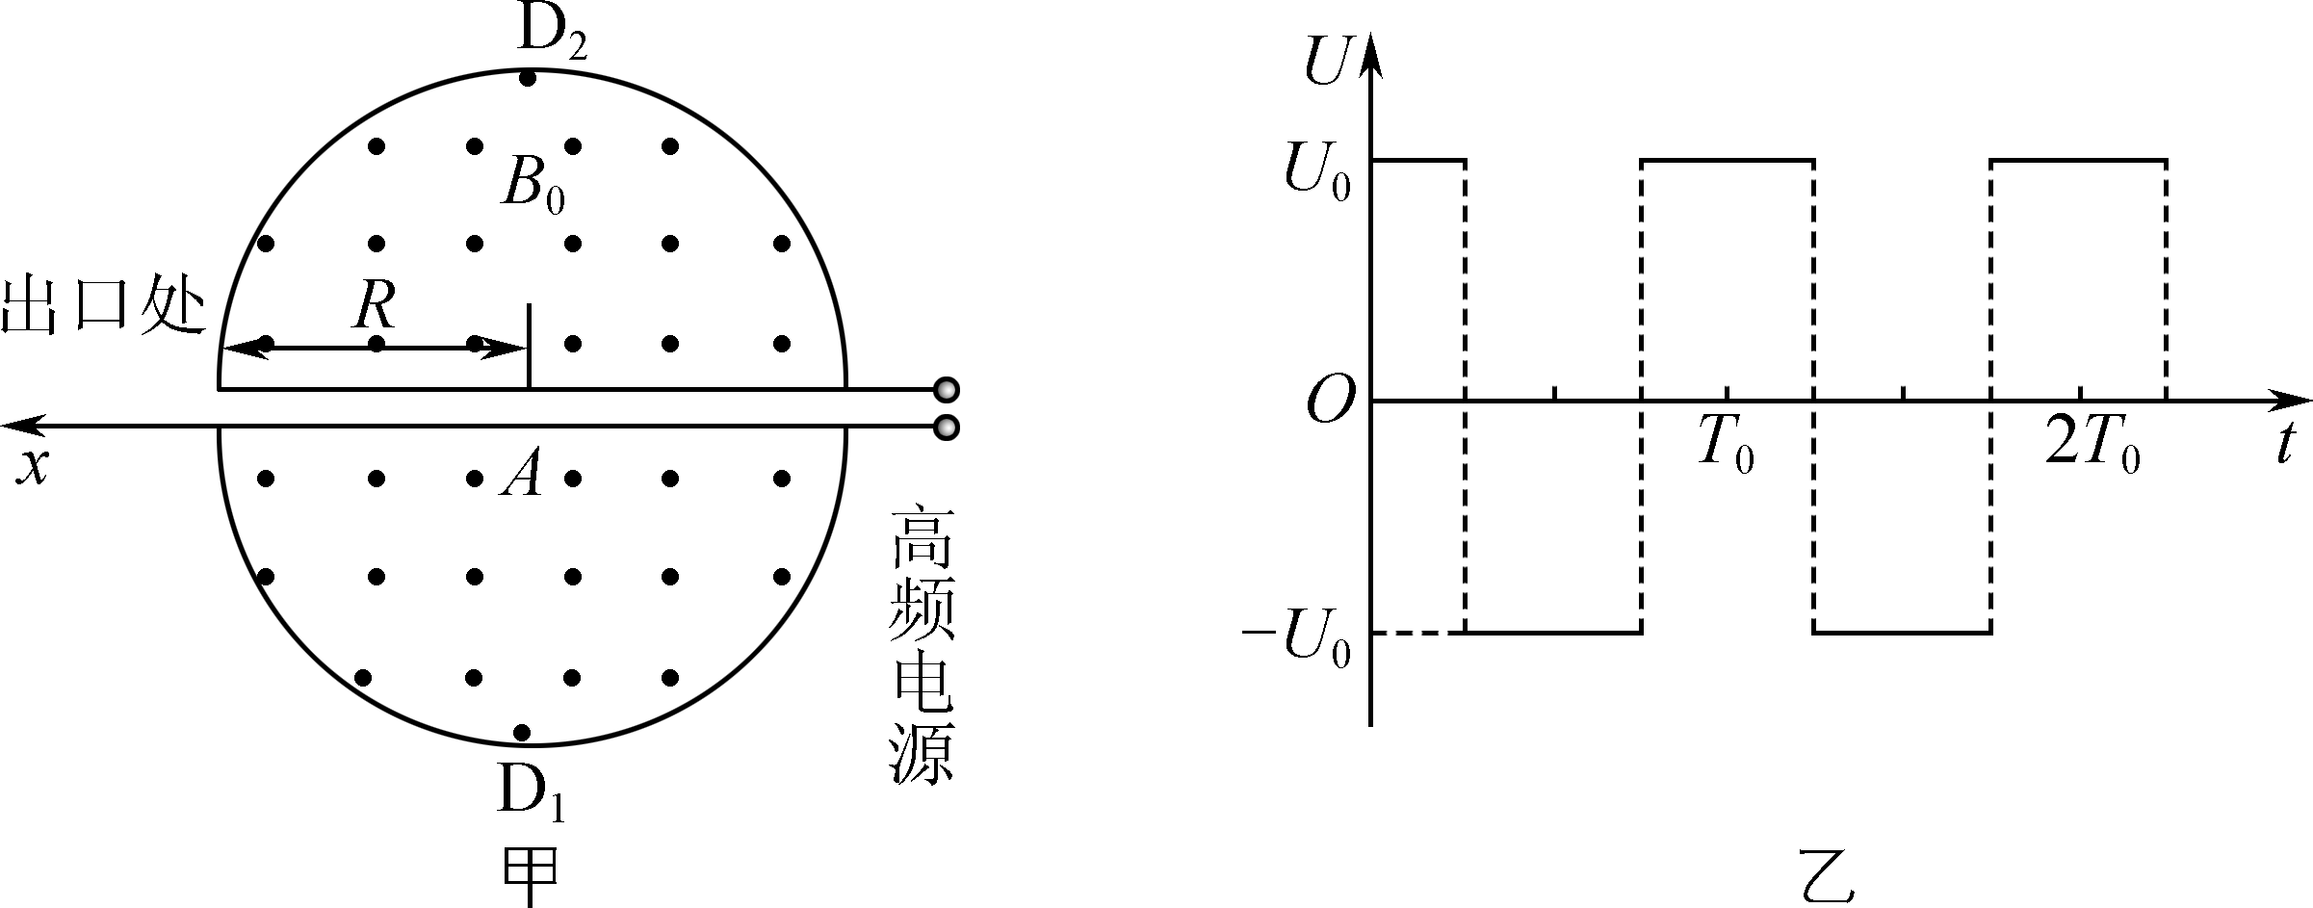

2024～2025学年高三第二学期学情调研考试(三十七)

(盐城考前指导卷)

物理参考答案及评分标准

1. A　2. C　3. C　4. B　5. C　6. D　7. C　8. A　9. D　10. A　11. B

12. (15分)(1) A　(2) 减小　(3) 1.0　等于

(4) B

*P*＝*UI*，*U*＝*I*′*R*，*I*′＝*I*0－*I*，*P*＝(*I*0－*I*)*IR*，即滑动变阻器电功率与电流表示数关系图像是开口向下的抛物线

13. (6分)解：(1) 由于金属棒与磁场方向垂直，故此时金属棒受到安培力的大小为*F*＝*BId*(1分)

根据左手定则，由图可以判断出此时金属棒受到的安培力方向为水平向右。(1分)

(2) 甲同学的建议可行。(1分)

由于金属棒受到的摩擦力忽略不计，设从开始滚动到离开导轨水平运动的距离为*s*，根据动能定理，有*Fs*＝*mv*2(1分)

根据甲同学的建议，仅适当增加两导轨间的距离(即增大*d*)，由于金属棒电阻率小，电流*I*几乎不变，则安培力*F*增大。因此最终离开导轨的速度增大，该建议可行。(1分)

根据乙同学的建议，换一根横截面积相同但更长的金属棒，虽然金属棒长度*L*增长，但金属棒在磁场中通有电流的有效长度即导轨间的距离*d*不变，安培力*F*不变。而金属棒质量*m*增大，速度*v*将变小，因此该建议不可行。(1分)

14. (8分)解：(1) 对汽缸与活塞组成的整体：*F*＝*Ma*(2分)

解得*a*＝(1分)

(2) 对汽缸内的气体：未加*F*时汽缸内气体压强等于*p*0

汽缸匀加速时：*pS*－*p*0*S*＝*Ma*(2分)

对缸内气体用玻意耳定律得*p*0*V*0＝*pV*(1分)

解得*V*＝(2分)

15. (12分)解：(1) 由斜面与小物块整体平衡得*F*＝*TPM*(1分)

由小物块平衡得*TPM*＝*mg* sin 60°(1分)

解得*F*＝*mg*(1分)

(2) 斜面体发生水平向左的位移*x*过程中，小物块同时参与两个方向的分运动，

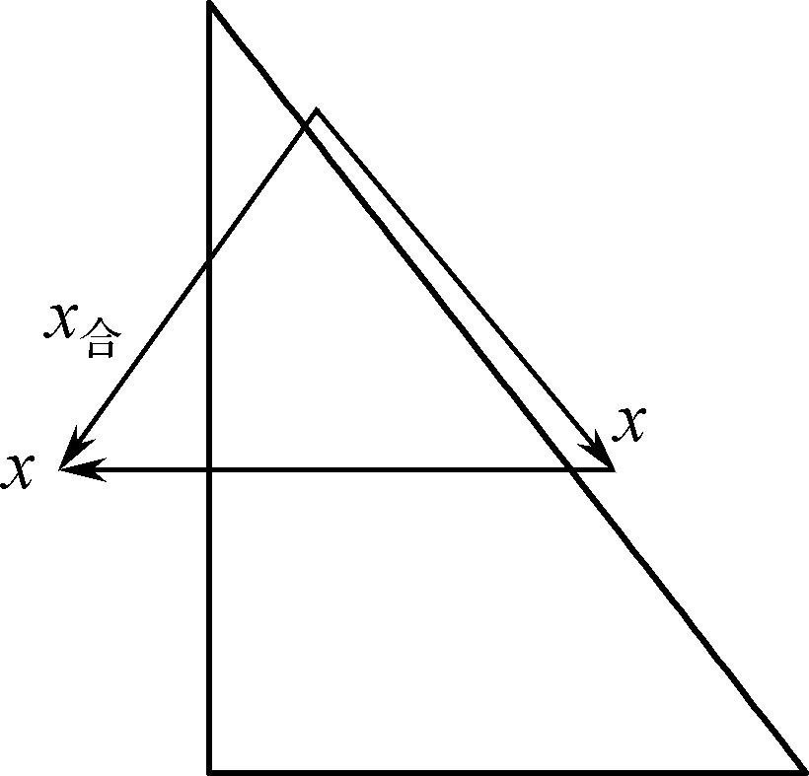

一个是沿着斜面向下的运动，位移大小为*x*(绳长不变)；另一个是跟着斜面在水平方向的运动，但不引起重力势能的变化，位移关系矢量图如图所示(1分)

所以小物块重力势能变化为Δ*E*p＝－*mgx*合sin 60°＝－*mgx*(3分)

(3) 由(2)中矢量图得，任意时间内斜面的位移大小与小物块的位移大小相等，则任意时刻，斜面的速度大小与小物块的速度大小相等*v*1＝*v*2(1分)

由小物块与斜面组成的系统机械能守恒得*mgh*＝*mv* ＋×3*mv*(1分)

对斜面与小物块整体水平方向由动量定理得*I*＝*mv*1sin 30°＋3*mv*2(2分)

解得*I*＝(1分)

16. (15分)解：(1) 粒子在回旋加速器中最大半径*r*＝*R*

根据洛伦兹力提供向心力有*qv*m*B*0＝*m*(1分)

最大动能*E*km＝*mv*＝(2分)

(2) 加速*n*次后粒子速度大小*nqU*＝*mv*(1分)

第*n*次偏转的半径大小为*rn*＝(1分)

第一次偏转圆心坐标*x*1＝2*r*1－*r*1；

第二次偏转圆心坐标*x*2＝2*r*1－2*r*2＋*r*2；

第三次偏转圆心坐标*x*3＝2*r*1－2*r*2＋2*r*3－*r*3；

第四次偏转圆心坐标*x*4＝2*r*1－2*r*2＋2*r*3－2*r*4＋*r*4(2分)

所以*x*4＝(2－2)(2分)

(3) 若*B*′＜*B*0，单次偏转与的时间差为Δ*t*＝－(1分)

为保证至少连续加速*n*次，则*n*次后电场不反向的条件为(*n*－1)Δ*t*≤(1分)

得≥(1分)

若*B*′＞*B*0，单次偏转与的时间差为Δ*t*＝－(1分)

同理得≤(1分)

所以 ≤≤(*n*＝2，3，4，5，…)(1分)